TEST CASE | X Passed ☐Failed ☐ Blocked
TC-004
Requirement Traceability | RF-10
Test Type (Unit / Driver / Integration / HIL / System) | HIL
Test Objective | Probar el parado de emergencia del botón STOP, donde todos los motores se frenaran
Hardware Setup | 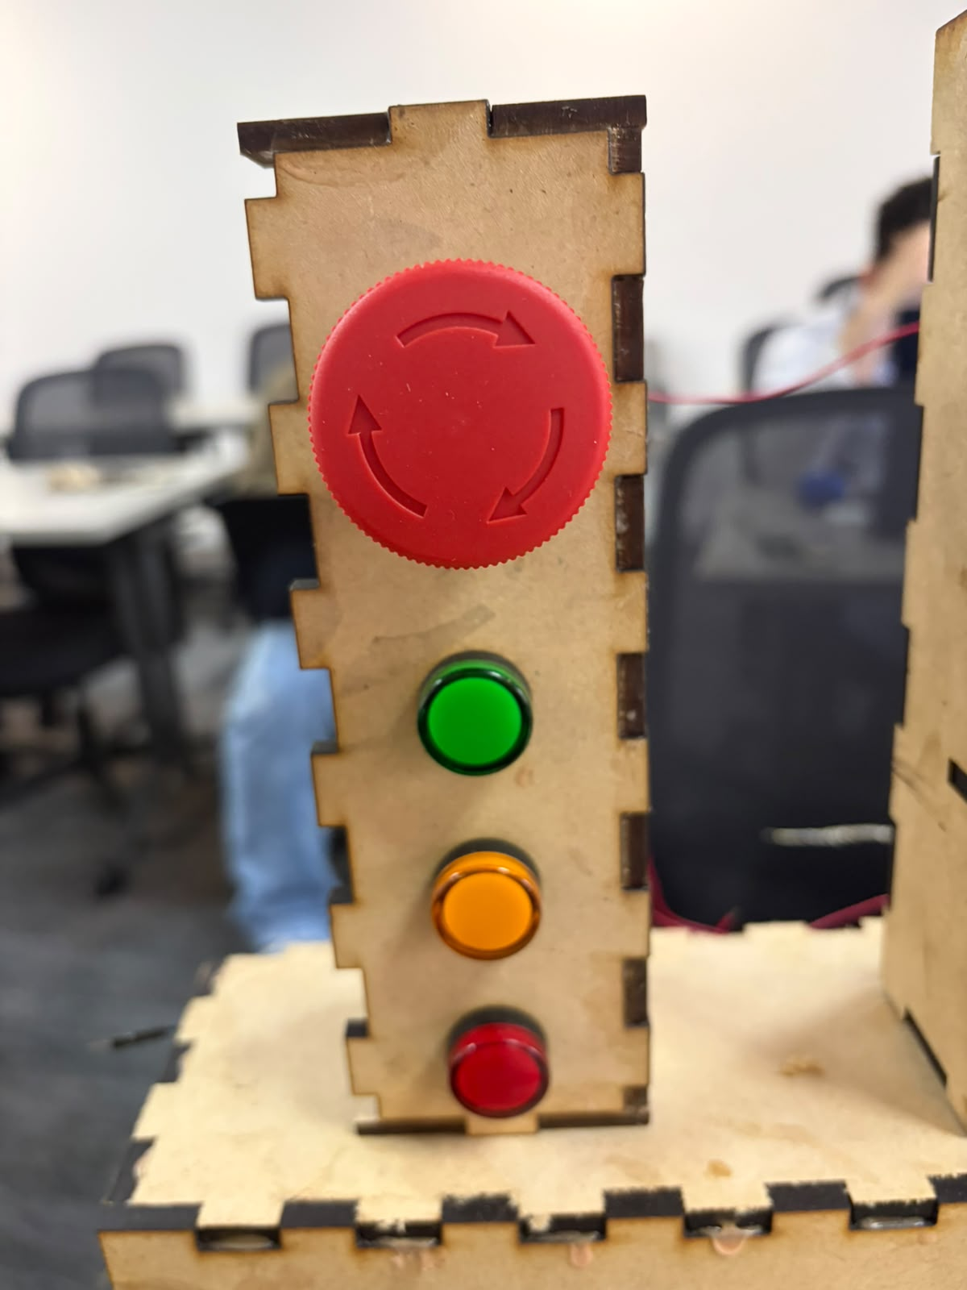
Preconditions | - Botón parado de emergencia  - Conexiones puente H
Test Procedure (numbered steps) | - Se realizaron las respectivas conexiones al puente H con las entradas al botón de emrgencia
Expected Results | Actual Results
Al presionar el botón de emergencia todo el sistema de motores se debe detener | Se logró con lo esperado el botón de emergencia detuvo el sistema de motores
Evidence
Executed by / Date | Reviewed by (TL) / Date
Michael Cuello, Mateo Aldana, Carlos Murillo | Carlos Murillo

